江山市人民法院
2019年1-4月审执工作情况通报
江山法院审判管理办公室

一、2019年1-4月收结存案件情况
2019年1-4月，新收各类案件3910件，同比上升7.59%；结案3402件，同比下降1.28%；未结案1599件，同比上升10.81%。其中，刑事案件收案170件（不含刑罚变更案件4件），占收案总数的4.35%，民商事案件收案1989件，占收案总数50.86%，执行案件收案1574件，占收案总数40.26%。
图1：江山法院2019年1-4月收结存数据同期对比图
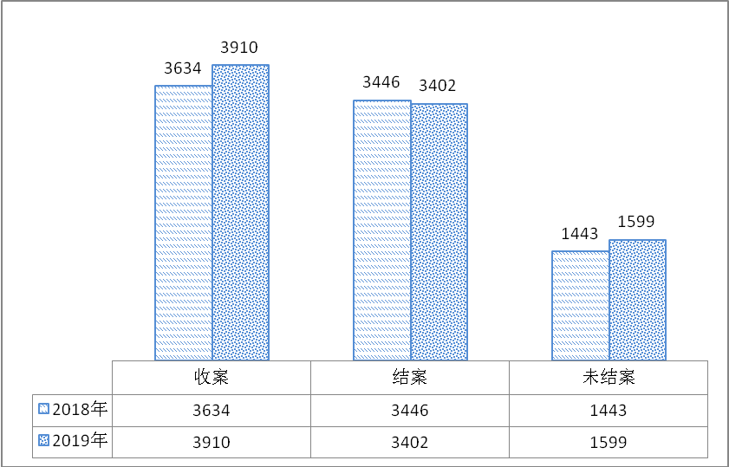

图2：江山法院2019年1-4月各部门收结存情况对比图
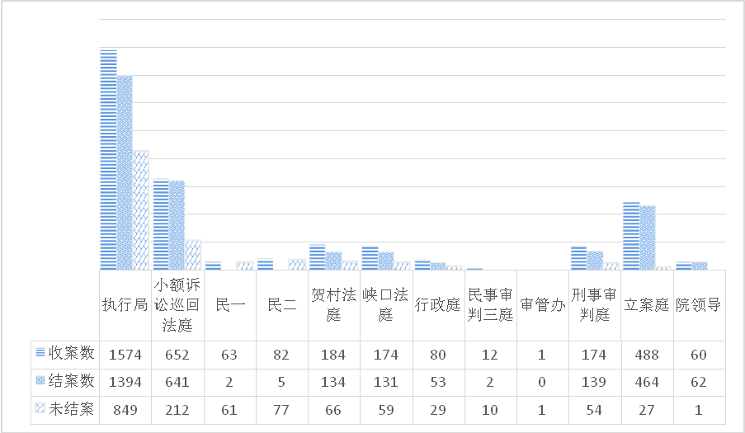
1．刑事案件
2019年1-4月，新收170件，同比上升4.29%；结案135件，同比下降13.46%；未结案54件，同比上升20%。
2．民商事案件
2019年1-4月，新收1989件，同比上升6.65%；结案1704件，同比下降1.16%；未结案678件，同比上升34.52%。
3．破产案件
2019年1-4月，新收19件，同比上升375%；结案11件，同比上升120.00%；未结案13件，同比上升44.44%。
4. 行政非诉审查案件
2019年1-4月，新收行政非诉审查案件51件，同比上升112.50%；结案51件，同比上升11.25%；未结案0件，与去年持平。
5．特别程序、刑罚变更等类型案件
2019年1-4月，新收民事特别程序案件96件，同比下降6.8%；结案97件，同比下降3%；未结案2件，同比下降80%。
2019年1-4月，新收刑罚变更案件4件，结案4件，未结案0件。
2019年1-4月，新收再审案件1件，结案2件，未结案1件。
2019年1-4月，新收申诉及监督案件1件，结案1件，未结案0件。
2019年1-4月，新收司法救助案件1件，结案1件，未结案0件。
6.执行案件
2019年1-4月，新收执行实施及审查案件1574件，同比上升7.29%；结案1394件，同比下降2.52%；未结案849件，同比下降2.64%。

